Afficher les détails d'une connexion Wifi

Manip
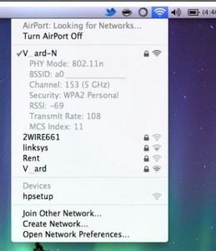
Pour vous permettre d'avoir plus d'informations sur votre connexion wifi.
il vous suffit simplement de faire un clic sur l'icône du wifi dans la barre des taches
en haut a gauche de l'heure en gardant enfoncer la touche ALT.

— sylvain 2020/02/22 18:13

